|  |  |
| --- | --- |
| **Gerb-BMSTU_01** | **Министерство науки и высшего образования Российской Федерации**  Калужский филиал  федерального государственного бюджетного  образовательного учреждения высшего образования  ***«Московский государственный технический университет имени Н.Э. Баумана (национальный исследовательский университет)»***  ***(КФ МГТУ им. Н.Э. Баумана)*** |

**ФАКУЛЬТЕТ** ***ИУК «Информатика и управление*\_\_**\_\_\_\_\_\_\_\_\_\_\_\_\_\_\_\_\_

**КАФЕДРА** \_\_***ИУК4 «Программное обеспечение ЭВМ, информационные технологии»***\_\_\_\_\_\_\_\_\_\_

**ЛАБОРАТОРНАЯ РАБОТА №4**

**«ПОСТРОЕНИЕ АНАЛОГОВЫХ ФИЛЬТРОВ»**

**ДИСЦИПЛИНА: «Цифровая обработка сигнала»**

|  |  |  |
| --- | --- | --- |
| Выполнил: студент гр. ИУК4 -72Б | | \_\_\_\_\_\_\_\_\_\_\_\_\_\_\_\_\_ (\_\_\_\_\_Калашников А.С.\_\_)  (Подпись) (Ф.И.О.) |
| Проверил: | | \_\_\_\_\_\_\_\_\_\_\_\_\_\_\_\_\_ (\_\_\_\_Тронов К.А.\_\_\_)  (Подпись) (Ф.И.О.) |
| Дата сдачи (защиты):  Результаты сдачи (защиты): | | |
|  | - Балльная оценка:  - Оценка: | |

Калуга, 2023

**Цель:** Формирование практических навыков выполнения фильтрации синусоидальных сигналов с различными значениями параметров.

**Задачи:**

1. Задать параметры синусоидальных сигналов;

2. Выполнить фильтрацию трех синусоидальных сигналов с разными частотами, используя четыре вида фильтров (Баттерворта, Чебышева 1 рода, Чебышева 2 рода, эллиптического).

**Вариант №6**

|  |  |  |  |  |  |  |  |
| --- | --- | --- | --- | --- | --- | --- | --- |
| **№** | **Значения частот** | | | **Вид фильтра и составляющие сигнала, подлежащие фильтрации для двух видов сигналов (верхняя строка для сигнала** **, нижняя строка для** **)** | | | |
|  |  |  | **Баттерворта** | **Чебышева 1 рода** | **Чебышева 2 рода** | **Эллиптический** |
| 6 | 20 | 50 | 60 | РФ, S1 | ФНЧ, S1 | ПФ, | ФВЧ, |
|  |  |  | ФНЧ, S1 | РФ, S1+ S3 | ФВЧ, | ПФ, |

**Ход выполнения лабораторной работы:**

1. **S1+****S2:**

**Баттерворта** **РФ, S1**

amp = 0.1;

step = 0.001;

t = (0:step:0.2);

freq1 = 20;

freq2 = 50;

freq3 = 60;

s1 = amp\*sin(2\*pi\*freq1\*t);

s2 = amp\*sin(2\*pi\*freq2\*t);

s3 = amp\*sin(2\*pi\*freq3\*t);

s = s1 + s2;

subplot(5, 1, 1)

plot(t, s1)

subplot(5, 1, 2)

plot(t, s2)

subplot(5, 1, 3)

plot(t, s)

n = 4;

w1 = 0.05;

w2 = 0.2;

w0 = 2 \* pi \* sqrt(w1 \* w2);

Bw = 2 \* pi \* (w2 - w1);

[z, p, k] = buttap(n);

[b, a] = zp2tf(z, p, k);

[b1, a1] = lp2bs(b, a, w0, Bw);

f = abs(freqs(b1, a1, t));

subplot(5, 1, 4)

plot(t, f)

sf = s1.\*f + s2;

subplot(5, 1, 5)

plot(t, sf)

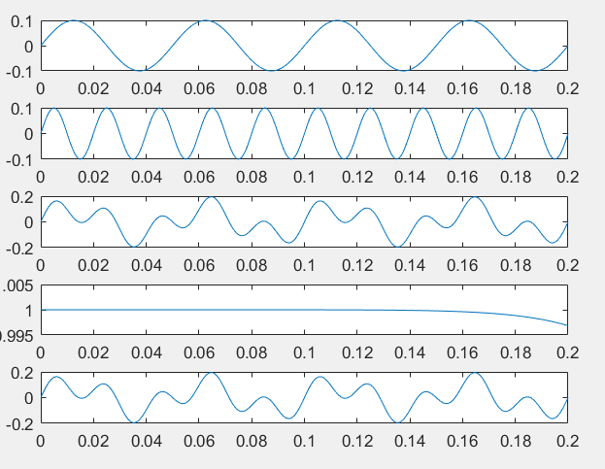

**Рис.1** Фильтр Баттерворта, РФ, фильтрация по S1

**Чебышева 1 рода ФНЧ, S1**

amp = 0.1;

step = 0.001;

t = (0:step:0.2);

freq1 = 20;

freq2 = 50;

freq3 = 60;

Rs = 40;

Rp = 0.1;

s1 = amp\*sin(2\*pi\*freq1\*t);

s2 = amp\*sin(2\*pi\*freq2\*t);

s3 = amp\*sin(2\*pi\*freq3\*t);

s = s1 + s2;

subplot(5, 1, 1)

plot(t, s1)

subplot(5, 1, 2)

plot(t, s2)

subplot(5, 1, 3)

plot(t, s)

n = 4;

w1 = 0.05;

w2 = 0.2;

w0 = 2 \* pi \* sqrt(w1 \* w2);

Bw = 2 \* pi \* (w2 - w1);

[z, p, k] = cheb1ap(n, Rs);

[b, a] = zp2tf(z, p, k);

[b1, a1] = lp2lp(b, a, w0);

f = abs(freqs(b1, a1, t));

subplot(5, 1, 4)

plot(t, f)

sf = s2 + s1.\*f;

subplot(5, 1, 5)

plot(t, sf)

**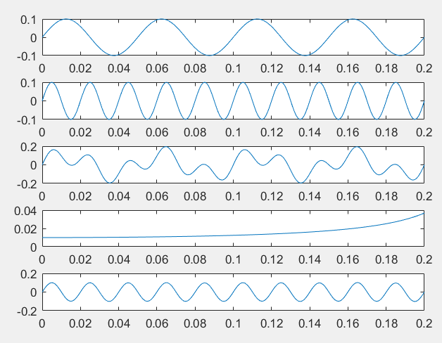**

**Рис.2** Фильтр Чебышего 1 рода, ФНЧ, фильтрация по S1

**Чебышева 2 рода ПФ, S1**

amp = 0.1;

step = 0.001;

t = (0:step:0.2);

freq1 = 20;

freq2 = 50;

freq3 = 60;

Rs = 40;

Rp = 0.1;

s1 = amp\*sin(2\*pi\*freq1\*t);

s2 = amp\*sin(2\*pi\*freq2\*t);

s3 = amp\*sin(2\*pi\*freq3\*t);

s = s1 + s2;

subplot(5, 1, 1)

plot(t, s1)

subplot(5, 1, 2)

plot(t, s2)

subplot(5, 1, 3)

plot(t, s)

n = 4;

w1 = 0.05;

w2 = 0.2;

w0 = 2 \* pi \* sqrt(w1 \* w2);

Bw = 2 \* pi \* (w2 - w1);

[z, p, k] = cheb2ap(n, Rs);

[b, a] = zp2tf(z, p, k);

[b1, a1] = lp2bp(b, a, w0, Bw);

f = abs(freqs(b1, a1, t));

subplot(5, 1, 4)

plot(t, f)

sf = s2 + s1.\*f;

subplot(5, 1, 5)

plot(t, sf)

**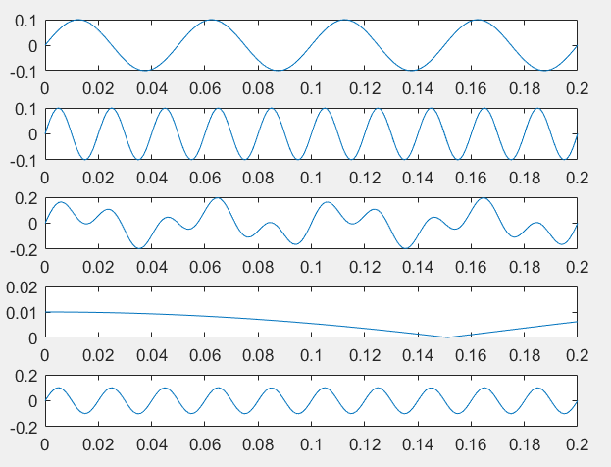**

**Рис.3** Фильтр Чебышева 2 рода, ПФ, фильтрация по S1

**Эллиптического** **ФВЧ, S2**

amp = 0.1;

step = 0.001;

t = (0:step:0.2);

freq1 = 20;

freq2 = 50;

freq3 = 60;

Rs = 40;

Rp = 0.1;

s1 = amp\*sin(2\*pi\*freq1\*t);

s2 = amp\*sin(2\*pi\*freq2\*t);

s3 = amp\*sin(2\*pi\*freq3\*t);

s = s1 + s2;

subplot(5, 1, 1)

plot(t, s1)

subplot(5, 1, 2)

plot(t, s2)

subplot(5, 1, 3)

plot(t, s)

n = 4;

w1 = 0.05;

w2 = 0.2;

w0 = 2 \* pi \* sqrt(w1 \* w2);

Bw = 2 \* pi \* (w2 - w1);

[z, p, k] = ellipap(n,Rp, Rs);

[b, a] = zp2tf(z, p, k);

[b1, a1] = lp2hp(b, a, w0);

f = abs(freqs(b1, a1, t));

subplot(5, 1, 4)

plot(t, f)

sf = s1 + s2.\*f;

subplot(5, 1, 5)

plot(t, sf)

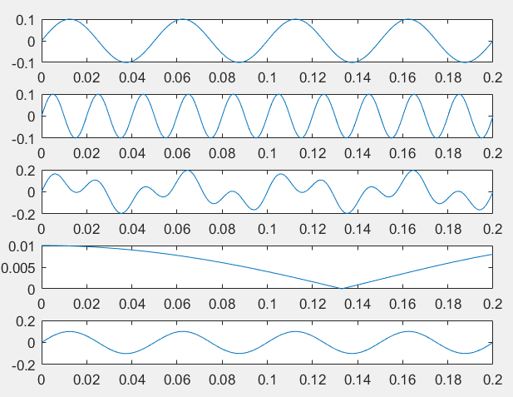

**Рис.4** Фильтр Эллиптического, ФВЧ, фильтрация по S2

1. **S1+S2+S3:**

**Баттерворта** **ФНЧ, S1**

amp = 0.1;

step = 0.001;

t = (0:step:0.2);

freq1 = 20;

freq2 = 50;

freq3 = 60;

s1 = amp\*sin(2\*pi\*freq1\*t);

s2 = amp\*sin(2\*pi\*freq2\*t);

s3 = amp\*sin(2\*pi\*freq3\*t);

s = s1 + s2 + s3;

subplot(6, 1, 1)

plot(t, s1)

subplot(6, 1, 2)

plot(t, s2)

subplot(6, 1, 3)

plot(t, s3)

subplot(6, 1, 4)

plot(t, s)

n = 4;

w1 = 0.05;

w2 = 0.2;

w0 = 2 \* pi \* sqrt(w1 \* w2);

Bw = 2 \* pi \* (w2 - w1);

[z, p, k] = buttap(n);

[b, a] = zp2tf(z, p, k);

[b1, a1] = lp2lp(b, a, w0);

f = abs(freqs(b1, a1, t));

subplot(6, 1, 5)

plot(t, f)

sf = s1.\*f + s2 +s3;

subplot(6, 1, 6)

plot(t, sf)

**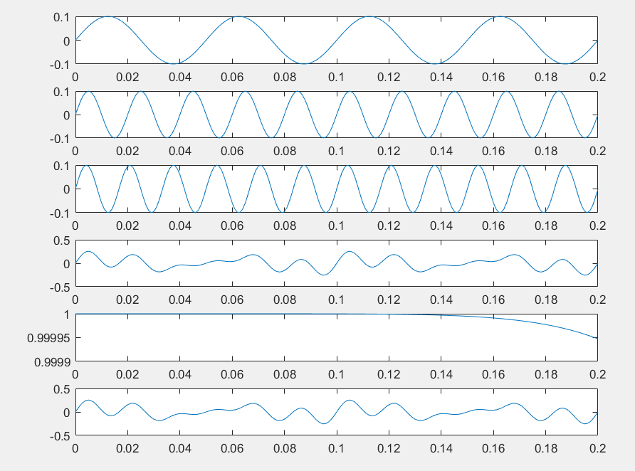**

**Рис.5** Фильтр Баттерворта, ФНЧ, фильтрация по S1

**Чебышева 1 рода РФ, S1+S3**

amp = 0.1;

step = 0.001;

t = (0:step:0.2);

freq1 = 20;

freq2 = 50;

freq3 = 60;

Rs = 40;

s1 = amp\*sin(2\*pi\*freq1\*t);

s2 = amp\*sin(2\*pi\*freq2\*t);

s3 = amp\*sin(2\*pi\*freq3\*t);

s = s1 + s2 + s3;

subplot(6, 1, 1)

plot(t, s1)

subplot(6, 1, 2)

plot(t, s2)

subplot(6, 1, 3)

plot(t, s3)

subplot(6, 1, 4)

plot(t, s)

n = 4;

w1 = 0.05;

w2 = 0.2;

w0 = 2 \* pi \* sqrt(w1 \* w2);

Bw = 2 \* pi \* (w2 - w1);

[z, p, k] = cheb1ap(n, Rs);

[b, a] = zp2tf(z, p, k);

[b1, a1] = lp2bs(b, a, w0, Bw);

f = abs(freqs(b1, a1, t));

subplot(6, 1, 5)

plot(t, f)

sf = (s1 + s3).\*f + s2;

subplot(6, 1, 6)

plot(t, sf)

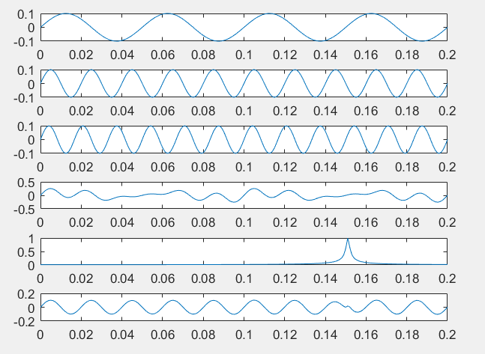

**Рис.6** Фильтр Чебышева 1 рода, РФ, фильтрация по S1+S3

**Чебышева 2 рода ФВЧ, S2+S3**

amp = 0.1;

step = 0.001;

t = (0:step:0.2);

freq1 = 20;

freq2 = 50;

freq3 = 60;

Rs = 40;

s1 = amp\*sin(2\*pi\*freq1\*t);

s2 = amp\*sin(2\*pi\*freq2\*t);

s3 = amp\*sin(2\*pi\*freq3\*t);

s = s1 + s2 + s3;

subplot(6, 1, 1)

plot(t, s1)

subplot(6, 1, 2)

plot(t, s2)

subplot(6, 1, 3)

plot(t, s3)

subplot(6, 1, 4)

plot(t, s)

n = 4;

w1 = 0.05;

w2 = 0.2;

w0 = 2 \* pi \* sqrt(w1 \* w2);

Bw = 2 \* pi \* (w2 - w1);

[z, p, k] = cheb2ap(n, Rs);

[b, a] = zp2tf(z, p, k);

[b1, a1] = lp2hp(b, a, w0);

f = abs(freqs(b1, a1, t));

subplot(6, 1, 5)

plot(t, f)

sf = (s2 + s3).\*f + s1;

subplot(6, 1, 6)

plot(t, sf)

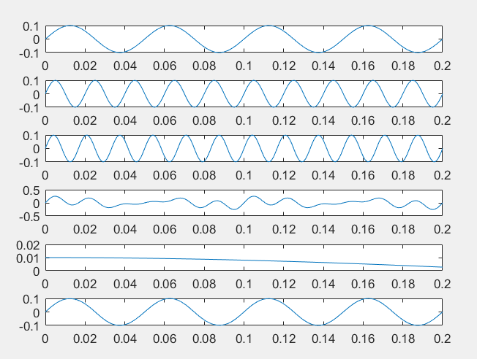

**Рис.7** Фильтр Чебышева 2 рода, ФВЧ, фильтрация по S2+S3

**Эллиптического рода ПФ, S1+S2**

amp = 0.1;

step = 0.001;

t = (0:step:0.2);

freq1 = 20;

freq2 = 50;

freq3 = 60;

Rs = 40;

Rp = 0.1;

s1 = amp\*sin(2\*pi\*freq1\*t);

s2 = amp\*sin(2\*pi\*freq2\*t);

s3 = amp\*sin(2\*pi\*freq3\*t);

s = s1 + s2 + s3;

subplot(6, 1, 1)

plot(t, s1)

subplot(6, 1, 2)

plot(t, s2)

subplot(6, 1, 3)

plot(t, s3)

subplot(6, 1, 4)

plot(t, s)

n = 4;

w1 = 0.05;

w2 = 0.2;

w0 = 2 \* pi \* sqrt(w1 \* w2);

Bw = 2 \* pi \* (w2 - w1);

[z, p, k] = ellipap(n,Rp, Rs);

[b, a] = zp2tf(z, p, k);

[b1, a1] = lp2bp(b, a, w0, Bw);

f = abs(freqs(b1, a1, t));

subplot(6, 1, 5)

plot(t, f)

sf = (s1 + s2).\*f + s3;

subplot(6, 1, 6)

plot(t, sf)

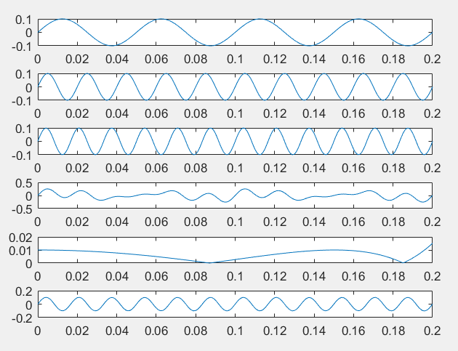

**Рис.8** Фильтр Эллиптического рода, ПФ, фильтрация по S1+S2

**Вывод:** в результате выполнения данной лабораторной работы были получены практические навыки выполнения фильтрации синусоидальных сигналов с различными значениями параметров.